Die Under Armour Velociti-Serie
setzt die Pace für 2026



Under Armour stellt mit der neuen Velociti-Serie fünf hochfunktionelle Laufschuhmodelle für Training- und Speed-Runs vor. Vom Carbon Racer bis zum Everyday Trainer findet jede:r Läufer:in die perfekte Unterstützung zum Erreichen individueller Ziele.

Mit der neuen Velociti-Serie präsentiert Under Armour eine breite Vielfalt an Trainings- und Speedschuhen. Doug Smith, Product Director Running bei Under Armour erklärt: „Wir haben die Velociti-Serie für 2026 neu strukturiert, so dass Läufer:innen die Modelle hinsichtlich persönlicher Vorlieben und Bedürfnisse noch besser unterscheiden können.“ Die Produktfamilie umfasst fünf verschiedene Laufschuhmodelle, die die individuelle Ansprüche abdeckt. Während die Trainingsschuhe vor allem mit Komfort und Stabilität punkten, überzeugen die Speed-Runner durch Leichtigkeit und Reaktionsfreude. Auch Marathonläuferin Sharon Lokedi ist beim Ney York City-Marathon 2025 bereits in den Genuss des innovativen Speed-Gefühls gekommen und mit dem neuen Vollcarbonschuh Velociti Elite 3 erfolgreich an den Start gegangen. Für die Trainingsläufe zwischen und vor den Wettkämpfen ist der Velociti Distance das Nonplusultra. Aber ganz egal welches Velociti Modell die Läufer:innen wählen, maximale Performance und Lauffreude erlebt man in allen.

Speed: Wenn jede Sekunde zählt
Die Speed-Modelle von Under Armour stehen für Explosivität, Leichtigkeit und herausragende Performance. Vom Carbonschuh Velociti Elite 3 bis zum reaktiven Tempo-Runner Velociti Pro 2 und dem leichten Velociti SPD: Diese Kategorie ist für Momente gemacht, in denen jede Sekunde zählt. „Der Velociti Elite 3 konnte bei Elite-Rennen bereits erste Erfolge feiern und ist aktuell unser bester Wettkampfschuh. Den Übergang zu einem Speed-Schuh für Tempoläufe schafft der Velociti Pro 2 mit einer eingespritzten Nylon-Platte. Komplettiert wird die Speed-Kategorie mit dem Velociti SPD, der vor zehn Jahren noch der Nummer eins Wettkampfschuh gewesen wäre, um am entscheidenden Tag einen Gang höher zu schalten,“ so Doug Smiley.

Velociti Elite 3 – Superschuh für Rekordgeschwindigkeiten
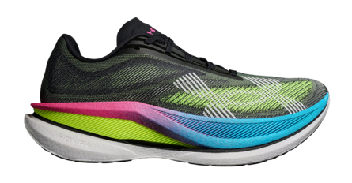
Der Velociti Elite 3 von Under Armour ist gemacht für die schnellsten Läufer:innen der Welt, die ihre PB-Zeit im Wettkampf noch weiter verbessern und neue Rekorde erzielen wollen. Geeignet für die Lang- und Mitteldistanz auf Asphalt garantiert die Carbonfaserplatte auf voller Länge ein explosives Abstoßen bei jedem Schritt. Die elastische Mittelsohle unterstützt ein reaktionsfreudiges Laufgefühl, die Außensohle bietet optimalen Grip. Das Obermaterial wurde mit dem atmungsaktiven Leno-Gewebe gefertigt, das Läufer:innen anhand einer speziellen Netzstruktur eine optimale Balance aus Stretch und Halt bietet. Mit 221 Gramm ist der Velociti Elite 3 noch leichter als sein Vorgänger und überzeugt durch ein dynamisches, stabiles Laufverhalten.
Gewicht: 221 g
Spregung: 2mm
UVP: 250 €

Das Fazit von Doug Smiley: „Den Velociti Elite 3 zeichnen mehrere Aspekte aus. Als erstes steht er für einen kraftvollen und explosiven Lauf, weil es beim Marathon nicht alleine auf Speed ankommt, sondern auch auf Effizienz. Außerdem können sich die Läufer:innen zu 100 Prozent auf seine adaptive Performance verlassen, die sich dem individuellen Laufstil anpasst. All das ist möglich, weil wir eng mit Athlet:innen wie Sharon Lokedi zusammenarbeiten, um jedes Detail zu perfektionieren.“

Velociti Pro 2 – Für Tempoläufe im Training
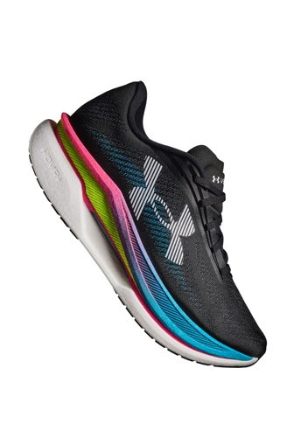
Mit dem Velociti Pro 2 präsentiert Under Armour einen Laufschuh, der auf hohe Trainingsintensität und schnelle Einheiten ausgelegt ist. Im Unterschied zum Elite 3 setzt der Pro 2 auf eine eingespritzte Nylon-Platte, die ebenfalls ein dynamisches, kraftvolles Abrollverhalten ermöglicht – ideal für alle, die an ihrer Wettkampfform feilen. Das minimalistische Obermaterial mit Leno-Weave-Stretch sorgt für eine präzise, sichere Passform und hohen Tragekomfort. Zusätzlich liefert die reaktive Zwischensohle eine zuverlässige Energierückgabe bei jedem Schritt.
Gewicht: 249 g
Sprengung: 8 mm
UVP: 160 €

Velociti SPD – Für den täglichen Einsatz
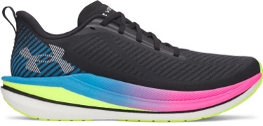
Weil nicht jeder Tag Raceday ist: Mit dem Velociti SPD setzt Under Armour auf ein besonders leichtes Modell, das als vielseitiger Trainingsschuh konzipiert ist – leicht, direkt und effizient. Dabei garantiert die strapazierfähige Gummiaußensohle ein verlässliches Laufgefühl auf jedem Untergrund. Zudem bietet das Leno-Weave-Obermaterial eine stabile, passgenaue Struktur, während die reaktive Zwischensohle eine effiziente Energierückgabe gewährleistet. Ideal für Tempoläufe.
Gewicht: 212 g
Sprengung: 8 mm
UVP: 130 €

Train: Ursprung des Erfolgs
Das Training bildet das Fundament jeder Erfolgsgeschichte – hier geht es um hunderte Kilometer, die Monat für Monat abgespult werden. Dämpfung, Komfort und Langlebigkeit sind wichtige Eigenschaften, um verletzungsfrei und effektiv Grundlagen aufbauen zu können. Mit dem Velociti Distance und dem Velociti Pace haben Läufer:innen zwei hochfunktionelle Trainer zur Auswahl, die sie auf dem Weg zu ihren individuellen Zielen optimal unterstützen.

Velociti Distance – Der Kilometerfresser
Der neue Velociti Distance von Under Armour ist ein stylischer Trainer für alle Läufer:innen, die nicht nur im Wettkampf Top-Performance suchen. Genau wie der Velociti Elite 3 setzt der Velociti Distance auf die durchgehende UA HOVR+-Sohle, die eine optimale Balance aus Flexibilität und Dämpfung verspricht. Zusätzlich verfügt die Zwischensohle über EVA-Stabilisatoren, die die Läufer:innen auch zum Ende eines Runs effizient und präventiv unterstützen. Das minimalistische und durchsichtige Monomesh-Obermaterial sieht nicht nur stylisch aus, sondern überzeugt mit einer angenehmen Passform und funktioneller Atmungsaktivität. Ein Schuh für Läufer:innen, die etwas mehr Dämpfung, Energie und Stabilität unter den Füßen brauchen.
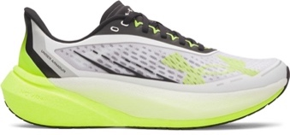
Gewicht: 280 g
Sprengung: 6 mm
UVP: 160 €

Velociti Pace – Vielseitigkeit für Multisport-Athleten
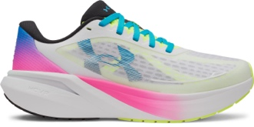
Maximale Flexibilität für sportliche Ziele: Der Velociti Pace von Under Armour bietet ein ausgeglichenes und komfortables Laufgefühl. Die weiche HOVR-Zwischensohle dämpft Stöße optimal, verleiht Läufer:innen zusätzliche Energie und sorgt für kraftvollen Vortrieb. Das leichte und atmungsaktive Mono-Mesh-Obermaterial macht den vielseitigen Trainer nicht nur funktionell, sondern auch stylisch lässig. Egal, wie schnell oder weit der Trainingslauf also gehen soll – Sportler:innen werden seine Einfachheit lieben.
Gewicht: 264 g
Sprengung: 8 mm
UVP: 110 €

